Vastenavend ‘Orreskoop
Alles op z’n kop, dus ok de ‘orreskoop. Nie wad’oe te wachte sta, mar wagge zou wense.
Ge mag t’m zellef invulle! Wanneer bende jareg en wa zoude wille? De rest van oe femilie mag t’m ok invulle of vriendjes en vriendinnekes
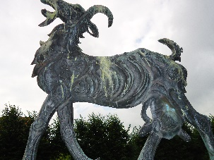 | 20 janewari tot en met 19 febrewari  Geit is op 11 febrewari 1960 gegote  Ik zijn jareg op:  Ik zou wel wille da:
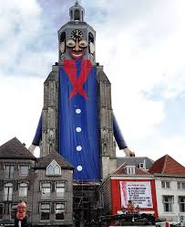 | 20 febrewari tot en met 20 mèèrt  Peperbus is 25 febrewari 1974 aangekleed  Ik zijn jareg op:  Ik zou wel wille da:
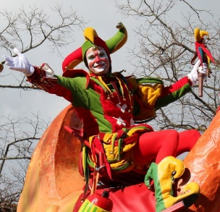 | 21 mèèrt tot en met 20 april  De nar is ok jareg  Ik zijn jareg op:  Ik zou wel wille da:
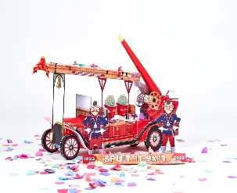 | 21 april tot en met 20 mei  Spuit 11 is in 1923 gebouwd  Ik zijn jareg op:  Ik zou wel wille da:
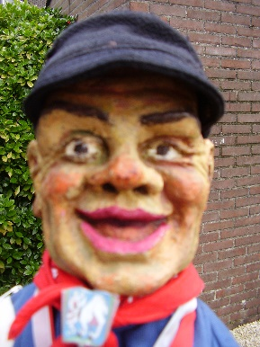 | 21 mei tot en met 20 juni  Boerke van de vlag is in 1952 ontsprote  Ik zijn jareg op:  Ik zou wel wille da:
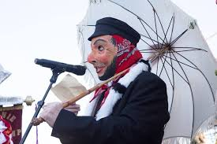 | 21 juni tot en met 22 juli  De Gròòtste Boer is ok jareg  Ik zijn jareg op:  Ik zou wel wille da:
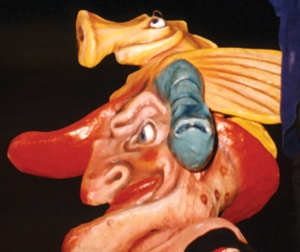 | 23 juli tot en met 23 augustus  Wana is op 24 juli 1955 opg’aald  Ik zijn jareg op:  Ik zou wel wille da:
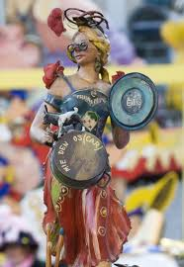 | 24 augustus tot en met 23 september  Mie d’n Oskar is in 1965 ontworrepe  Ik zijn jareg op:  Ik zou wel wille da:
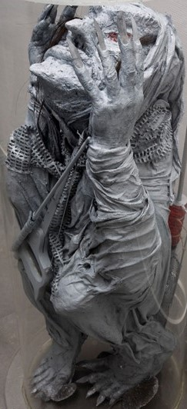 | 24 september tot en met 23 oktober  Sjagerijn wer bedacht in sept 2010  Ik zijn jareg op:  Ik zou wel wille da:
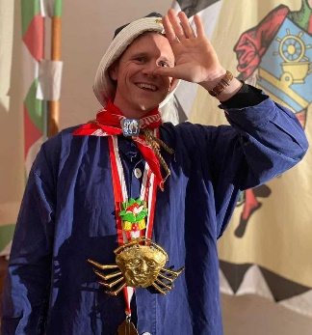 | 24 oktober tot en met 22 november  Nuwe ‘Oog’eid treedt aan op 11-11  Ik zijn jareg op:  Ik zou wel wille da:
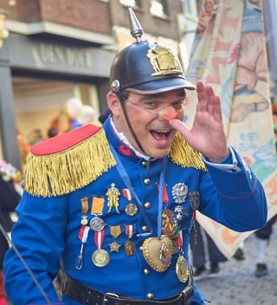 | 23 november tot en met 21 december  Steketee is ok jareg  Ik zijn jareg op:  Ik zou wel wille da:
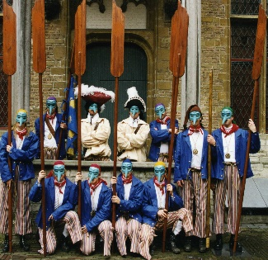 | 22 december tot en met 19 janewari  Gilde Blauwe Schuit is op 18 janewari 1997 gedóópt  Ik zijn jareg op:  Ik zou wel wille da:

